Identifier une espèce chimique grâce à sa température de changement d’état
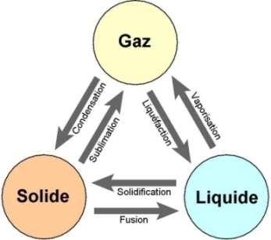
- Les changements d’états
La matière se présente principalement sous trois états physiques : …………………………………………………………………………………………………………………
Selon les conditions de pression et de température, la matière peut subir les changements d’états suivants :
- Température et changement d’état
La température à laquelle une espèce chimique change d’état s’appelle la température de changement d’état de l’espèce considérée.

Exemple :

- T_{fus}(glace) = 0°C signifie que la température de fusion de la glace est de 0°C. Autrement dit, à 0°C la glace passe de l’état solide à l’état liquide.
- T_{éb}(éthanol) = 79°C signifie :

- Température de changement d’état des corps purs et des mélanges
On réalise les expériences suivantes : on relève la température de l’eau distillée qui se solidifie toutes les minutes. Puis on refait la même expérience avec de l’eau salée.
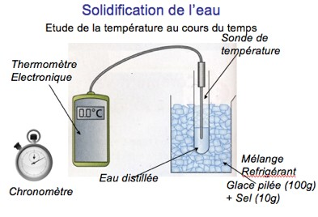
- L’eau distillée et l’eau salée sont-elles des mélanges ou des corps purs ? (Justifier)

Voici les courbes obtenues.
- Annoter ces courbes précisément et faire leur interprétation
Eau distillée :
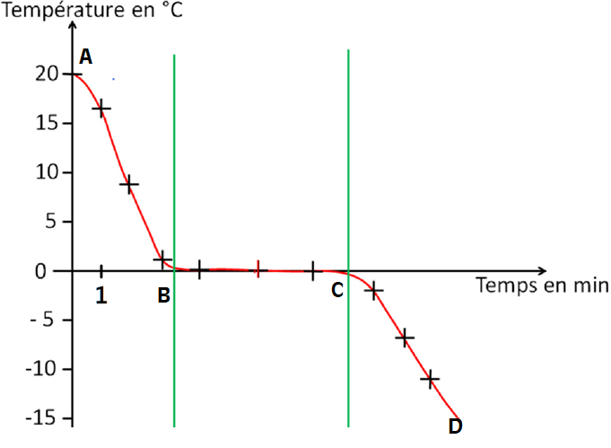

Eau salée
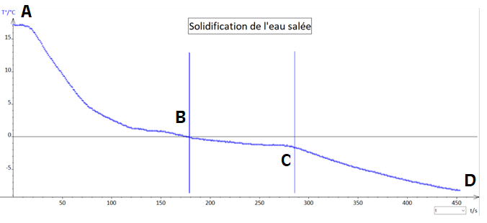

- Que remarque-t-on au lors du changement d’état entre l’eau distillée et l’eau salée ?

Conclusion : un corps pur change d’état à température …………………………… (il y a apparition d’un ……………………de température sur la courbe d’analyse thermique) alors qu’un mélange change d’état ………………………………….
- En comparant cette courbe avec la courbe de solidification de l’eau, explique pourquoi on sale les routes en hiver

Exercice d’application :
On refroidit un liquide tout en mesurant sa température en fonction du temps.
  - Trace le graphique représentant l’évolution de la température T du liquide en fonction du temps t lors de son refroidissement. Voici les mesures et l’échelle à utiliser.
Echelle : * pour le temps t : 0,5cm pour 1min
*pour la température T : 1cm pour 5°C
Temps (min) | 0 | 1 | 2 | 3 | 4 | 5 | 6 | 7 | 8
Température (°C) | 16 | 13 | 9 | 6 | 6 | 6 | 6 | 5 | 2
  - Quel changement d’état a lieu ici ?
  - Ce liquide est-il de l’eau ? Justifie ta réponse.
  - Annote le schéma comme nous l’avons fait dans le cours : explique les différents états physiques observés en mettant des lettres A, B, C, D…
  - Ce liquide est-il un corps pur ? Justifie ta réponse.
  - Voici un tableau aves différentes substances : à quelle substance correspond ton graphique ? Justifie.
Substance | Acide lactique | Anéthole | Cyclohexane
Température de solidification | 17°C | 20°C | 6°C
7) Quelle est la température de fusion du cyclohexane ?

